ФЕДЕРАЛЬНОЕ ГОСУДАРСТВЕННОЕ АВТОНОМНОЕ ОБРАЗОВАТЕЛЬНОЕ УЧРЕЖДЕНИЕ ВЫСШЕГО ОБРАЗОВАНИЯ «РОССИЙСКИЙ УНИВЕРСИТЕТ ТРАНСПОРТА»

РУТ (МИИТ)

Институт транспортной техники и систем управления

Кафедра «Управление и защита информации»

ОТЧЁТ

О ЛАБОРАТОРНОЙ РАБОТЕ №2

По дисциплине

«Системы управления базами данных»

На тему

«Фильтрация набора данных»

ВАРИАНТ 2

Выполнил: ст. гр. ТКИ-411

Анисимов Д.М

Проверил: к.т.н., доц.

Васильева М. А.

## Цель работы:

Изучить операторы MS SQL Server, необходимые для фильтрации набора данных. Научиться создавать простые запросы на фильтрацию данных. Работа производится с учебной базой AdventureWorks2019.

# Порядок выполнения работы:

№1 Найти максимальную цену товара (ListPrice) из таблицы Production.Product

№2 Найти средний вес (Weight) из таблицы Production.Product, не учитывать пустые значения.

№3 Для каждого пола найти суммарное количество часов отпуска из таблицы.

№4 Вывести пол, где среднее количество часов выходных больше 50.

№5 Вывести BusinessEntityID, LastReceiptDate и сумму по StandardPrice для BusinessEntityID с разными LastReceiptDate, предусмотреть вывод общей суммы для всех StandardPrice у различных BusinessEntityID из таблицы Purchasing.ProductVendor.

# Ход работы:

---№1 Найти максимальную цену товара (ListPrice) из таблицы Production.Product

select max(ListPrice) from Production.Product

select * from HumanResources.Employee

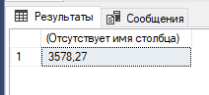

---№2 Найти средний вес (Weight) из таблицы Production.Product, не учитывать пустые значения.

select avg(Weight) as average from Production.Product

where Weight is not null

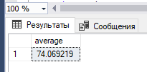

---№3 Для каждого пола найти суммарное количество часов отпуска из таблицы.

select sum(SickLeaveHours) as summleave, Gender

from HumanResources.Employee

group by Gender;

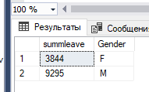

---№4 Вывести пол, где среднее количество часов выходных больше 50.

select * from HumanResources.Employee

select gender, avg(VacationHours) from HumanResources.Employee

group by Gender

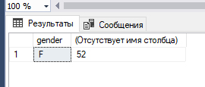

having avg(VacationHours) > 50;

--#5 Вывести BusinessEntityID, LastReceiptDate и сумму по StandardPrice для BusinessEntityID с разными LastReceiptDate, предусмотреть вывод общей суммы для всех StandardPrice у различных BusinessEntityID из таблицы Purchasing.ProductVendor.

select * from Purchasing.ProductVendor

select BusinessEntityID, LastReceiptDate, sum(StandardPrice) as [sum]

from Purchasing.ProductVendor

group by rollup (BusinessEntityID, LastReceiptDate)

